F8188 Scheda creata il 30 ottobre 2025

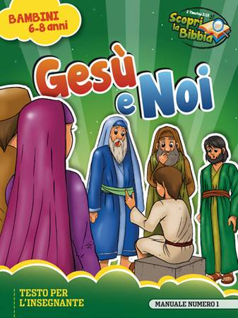
Descrizione storico-bibliografica
*Manuale di scuola domenicale. Fanciulli insegnante. - Ed. italiana. - Roma : Assemblee di Dio in Italia, [1999]. – 1 volume ; 28 cm. ((Trimestrale. - Descrizione basata su: lug.-ago.-set. 1999. - CFI0647117
Continuazione parziale di: *Manuale di studio : per le scuole domenicali [V285]

*Manuale di studio per le scuole domenicali. Fanciulli insegnante. - Ed. italiana. - Roma : Assemblee di Dio in Italia, [2000-2021]. – 22 volumi ; 28 cm. ((Trimestrale. - Descrizione basata su: Lug.-ago.-set. 2000. - CFI0647118

*Manuale di studio biblico. Bambini 6-8 anni : testo per l'insegnante. – N. 1 (2022)- . - Roma : ADI-Media, [2022]- . - volumi : ill. ; 28 cm. ((Trimestrale. - CFI1161097

Soggetti: Bambini - Educazione cristiana - Periodici
Classe: D268.432

Informazioni storico-bibliografiche

Questo corso è composto da un testo per lo studente (con storie, giochi, spazi per il disegno e inserto con lavoretti manuali) e uno per l’insegnante (guida per organizzare la lezione e le attività di gruppo).
Età: 6-8 anni. https://clcitaly.com/product/vittorie-divine-manuale-insegnante-studio-biblico-bambini-volume-2-adi-media-9788833063102?srsltid=AfmBOop6_7WNpJGffHjViSXarunsn5vApL2iN3BRMP3xI9oYCL1dJANu.

